Giới thiệu
Đưa tài liệu lên SVN server

Tạo project (nơi lưu trữ tài liệu) miễn phí
Truy cập vào: http://code.google.com/
Chọn “Create a new project”
Nhập user và pasword của bạn.
Hoặc bạn có thể dùng account này để đăng nhập: user: longnd.acc01, password: longnd1234
Click “Sign in”
Nhập vào thông tin project, VD như hình bên dưới

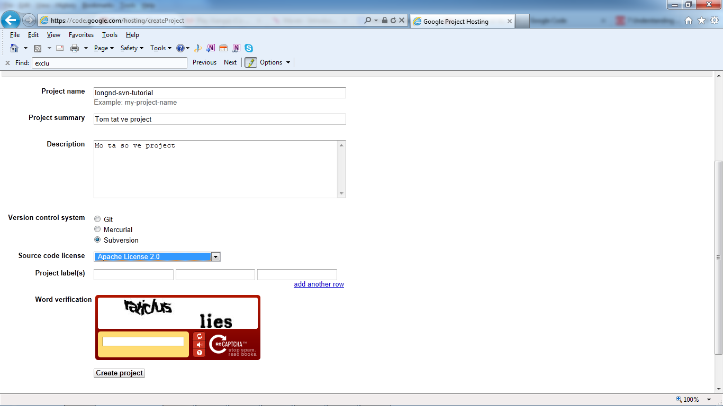
Chú ý:
Project name: nhập tên sao cho không trùng với những project người khác đã tạo trước đó
Word verification: nhập vào 2 chữ như trong hình vẽ

Cài đặt TortoiseSVN
Các khái niệm (thao tác)

